第１号様式（第５条関係）
大井川防災広場使用申請書

申請日 年 月 日
（宛先）焼津市長
（申請者）住所
団体名
（代表者）
電話番号

大井川防災広場管理要綱の規定を遵守し、次のとおり申請します。
施 設 名 | 芝生広場（奇数日：Ａ、偶数日：Ｂ）
使用目的
月分  ※使用日に〇 | 1 | 2 | 3 | 4 | 5 | 6 | 7 | 8 | 9 | 10
 | 11 | 12 | 13 | 14 | 15 | 16 | 17 | 18 | 19 | 20
 | 21 | 22 | 23 | 24 | 25 | 26 | 27 | 28 | 29 | 30 | 31
合計 日
※使用時間が異なる場合はそれぞれ時間と使用日を記入
使用時間： 時 分 ～ 時 分（使用日： ）
使用時間： 時 分 ～ 時 分（使用日： ）
使用時間： 時 分 ～ 時 分（使用日： ）

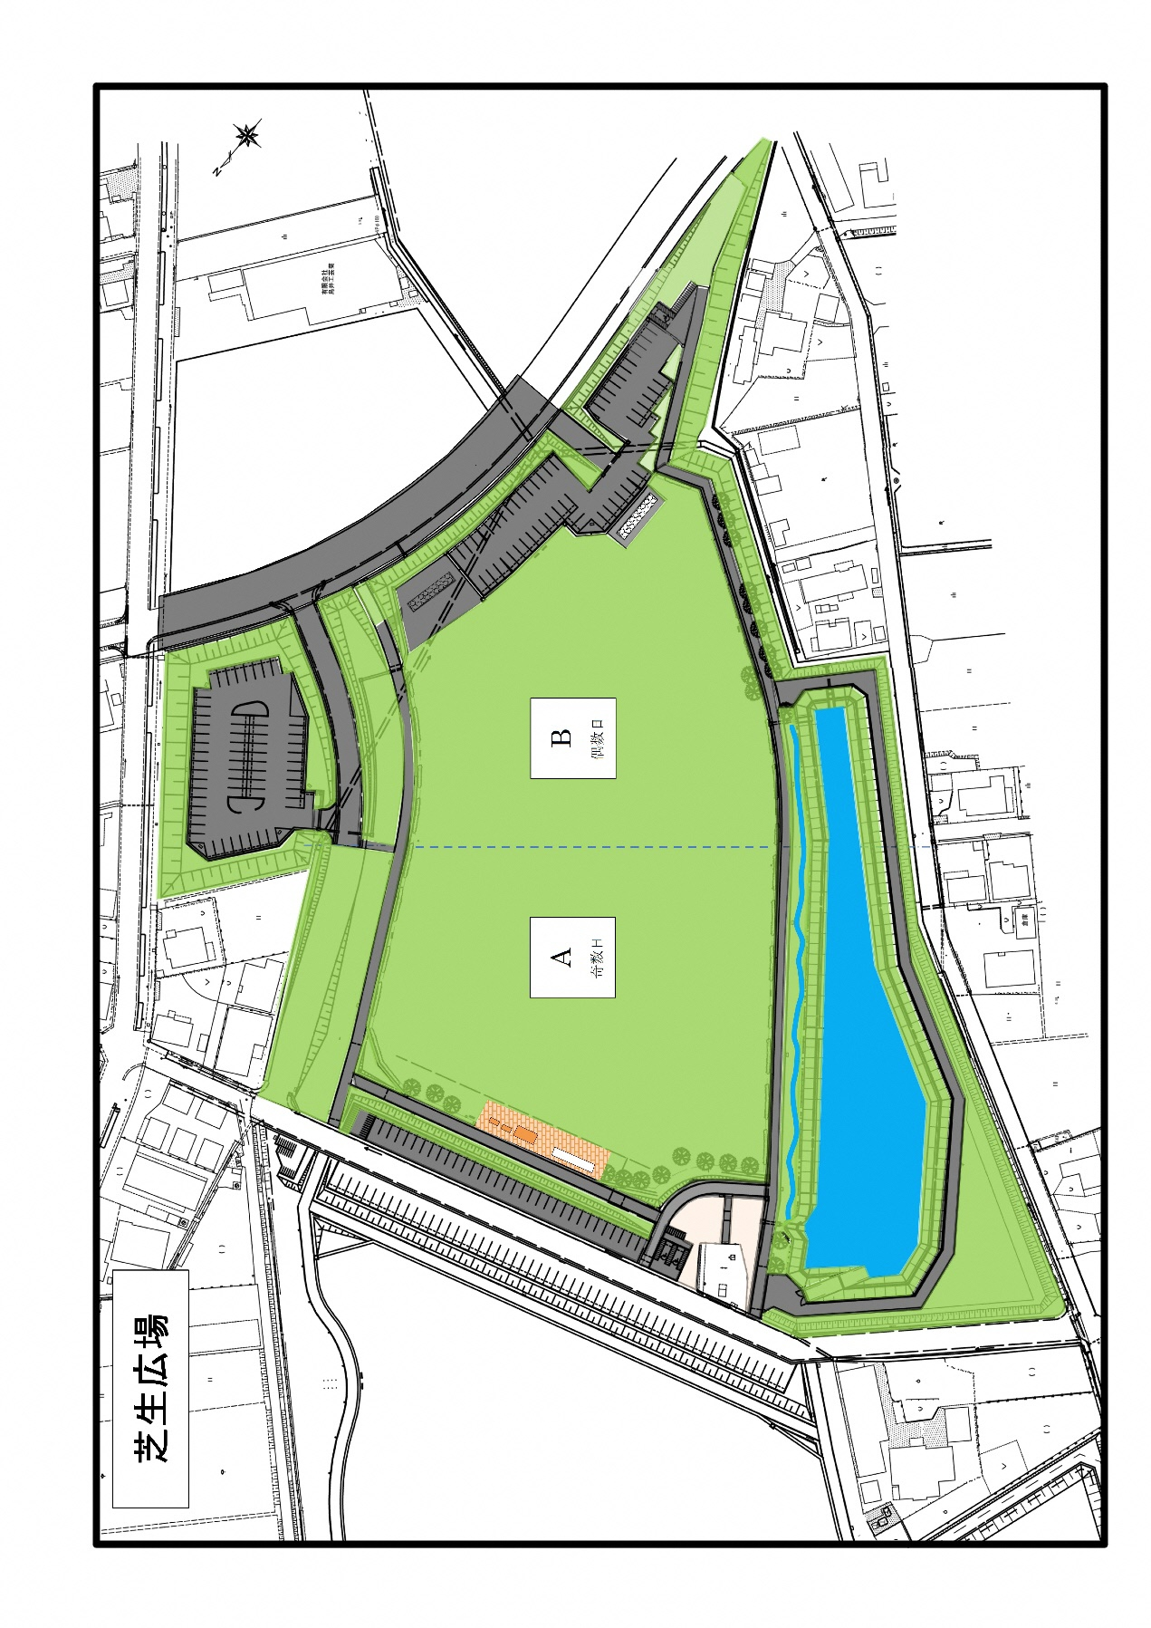
- 使用する予定の範囲を記入してください。（おおよそで構いません）
参考

